МИНИСТЕРСТВО ОБРАЗОВАНИЯ И НАУКИ РОССИЙСКОЙ ФЕДЕРАЦИИ
Федеральное государственное бюджетное образовательное учреждение высшего образования
КРАСНОЯРСКИЙ ГОСУДАРСТВЕННЫЙ ПЕДАГОГИЧЕСКИЙ УНИВЕРСИТЕТ им. В.П. Астафьева
(КГПУ им. В.П. Астафьева)

Кафедра иностранных языков

РАБОЧАЯ ПРОГРАММА ДИСЦИПЛИНЫ

ИНОСТРАННЫЙ ЯЗЫК

Направление подготовки:
44.04.03 Специальное (дефектологическое) образование

Направленность (профиль) образовательной программы:
Психолого-педагогическая реабилитация лиц с ограниченными возможностями здоровья
Квалификация (степень)
«магистр»
(заочная форма обучения)

Красноярск 2017

Рабочая программа дисциплины «Иностранный язык» составлена старшим преподавателем кафедры иностранных языков, Гриневой О. А.

Рабочая программа обсуждена на заседании кафедры иностранных языков

протокол № __9___ от "__10__" мая __2017 г.

Заведующий кафедрой,
Петрищев В.И., доктор педагогических наук, профессор, (ф., и., о., подпись)

Одобрено научно-методическим советом ИСГТ КГПУ им. В. П. Астафьева

"__24__" ___мая________2017_ г.

Председатель НМС ИСГТ
Козырева О. А.
(ф.и.о., подпись)

Содержание рабочей программы дисциплины
Пояснительная записка………………………………………………………4
Лист согласования программы дисциплины с другими дисциплинами образовательной программы на 2017/2018 учебный год …… . . . . . . . . . . . . .11
- Организационно-методические документы
  - Технологическая карта обучения дисциплине. . . . . . . . . . . . . . . . . . . . .12
  - Содержание основных разделов и тем дисциплины . . . . . . . . . . . . . . . .13
  - Методические рекомендации по освоению дисциплины . . . . . . . . . . . .15
- Компоненты мониторинга учебных достижений обучающихся
  - Технологическая карта рейтинга дисциплины . . . . . . . . . . . . . . . . . . .. .17
  - Анализ результатов обучения и перечень корректирующих мероприятий по учебной дисциплине . . . . . . . . . . . . . . . . . . . . . . . . . . . . . . . . . . . . . . . . . . . . .20
- Учебные ресурсы
  - Карта литературного обеспечения дисциплины . . . . . . . . . . . . . . . . . . . . 21
  - Карта материально-технической базы дисциплины . . . . . . . . . . . . . . . . .24
  - Фонд оценочных средств по дисциплине . . . . . . . . . . . . . . . . . . . . . . . . . .25
Лист внесения изменений ……………………………………………………. . . .52
Экспертное заключение ………………………………………………………... . 53

Пояснительная записка
- Рабочая программа дисциплины «Иностранный язык» для студентов института социально-гуманитарных технологий первого и второго курсов магистратуры направления 44.04.03 «Специальное (дефектологическое) образование», направленность (профиль) образовательной программы «Психолого-педагогическая реабилитация лиц с ограниченными возможностями здоровья» (квалификация «магистр») заочной формы обучения разработана в соответствии со «Стандартом рабочей программы дисциплины в КГПУ им. В.П. Астафьева», утвержденном Ученым советом университета «30» сентября 2015 г. (протокол № 9).
Дисциплина «Иностранный язык» относится к обязательным дисциплинам базовой части профессионального цикла (Б1.Б4) магистратуры по направлению подготовки 44.04.03 "Специальное (дефектологическое) образование". Дисциплина «Иностранный язык» является обязательной для освоения вне зависимости от направлений подготовки, обеспечивает формирование у обучающихся компетенций, установленных ФГОС ВО по направлению подготовки 44.04.03 "Специальное (дефектологическое) образование", направленность (профиль) образовательной программы «Психолого-педагогическая реабилитация лиц с ограниченными возможностями здоровья » заочной формы обучения, утвержденный приказом Министерства образования и науки РФ от 28.08.2015 № 904.
Изучение дисциплины «Иностранный язык» базируется на знаниях, умениях, навыках, приобретенных студентами при изучении базовых языковых дисциплин программы бакалавриата. Наряду с другими предметами данного цикла деловой иностранный язык имеет практико-ориентированный характер и построен с учетом междисциплинарных связей, в первую очередь, знаний, навыков и умений, приобретаемых студентами в процессе изучения социальных дисциплин и дисциплин профессионального цикла. Содержание курса предполагает применение студентами фоновых технических и социокультурных знаний в освоении иностранного языка, а языковые коммуникативные умения, которые формируются в процессе его изучения, расширяют возможности студентов участвовать в учебно-исследовательской деятельности.
Дисциплина «Иностранный язык» содержит 3 модуля, в каждом модуле 2 раздела. В конце каждого модуля предусмотрен контроль усвоенного материала в виде лексико-грамматического теста. Во втором и третьем семестрах студенты сдают зачеты.

- Трудоёмкость дисциплины
Заочная форма обучения
Вид учебной работы | 1 сем.  (кол-во часов) | 2 сем. (кол-во часов) | 3 сем.  (кол-во часов)
Общая трудоёмкость работы | 27  (0.75) | 27  (0.75) | 18  (0.5)
Лекции

Семинары

Лабораторные занятия | 6  (0,1) | 6  (0,1) | 6  (0,1)
КСР | 2  (0,05) | 2  (0,05) | 4  (0,1)
Внеаудиторная работа | 19  (0,6) | 19  (0,6) | 8  (0,4)
Итоговый контроль: |  | зачет | зачет

- Целью освоения дисциплины «Иностранный язык» является повышение обеспечение освоения студентами знаний о специфике делового общения на иностранном языке. Также цель курса состоит в том, чтобы содействовать становлению у студентов ключевых профессионально-личностных компетенций, состоящих из следующих структурных элементов:
- опыта познавательной деятельности, фиксированного в форме ее результатов – знаний;
- опыта осуществления известных способов деятельности – в форме умения действовать по алгоритму, образцу;
- опыта творческой деятельности – в форме умения принимать эффективные решения в жизненных ситуациях;
- опыта осуществления эмоционально-ценностных отношений – в форме личностных ценностных ориентаций.
- В результате освоения учебной дисциплины обучающийся должен:
знать: основы деловой коммуникации на иностранном языке; основы ситуативного поведения в ситуациях делового общения; основные темы, возникающие в деловом общении на иностранном языке; конкретные лексико-грамматические средства (тезаурус) для каждой темы делового общения на иностранном языке; разговорные формулы этикета делового и профессионального общения, приемы структурирования научного дискурса; культурные и этические нормы делового общения на иностранном языке.
уметь: использовать лексико-грамматические средства (тезаурус) в конкретных ситуациях делового общения на иностранном языке; выстраивать эффективное взаимодействие с носителями иностранного языка в сфере делового общения; вести себя корректно, учитывать социально-культурные и этические нормы общения с иностранцами; вести телефонные переговоры..
владеть: основными языковыми клише, относящимися к различным видам бизнеса; профессиональными основами речевой коммуникации (аудирование, чтение, говорение, письмо); лексическим минимумом ключевых слов, которые содержат основную информацию делового общения; навыками работы с коммерческой корреспонденцией (письмо, факс, телекс, электронная почта, запрос, заказ, рекламации и другие).
В основных видах речевой деятельности студенты должны знать, уметь, владеть: чтение: понимать информацию при чтении учебной, справочной специальной литературы в различных сферах бизнеса по широкому и узкому профилю специальности; говорение: вести диалог, используя оценочные суждения, в ситуациях официального и неофициального делового общения; рассуждать в рамках изученной тематики и проблематики; аудирование: понимать аутентичную нормативную монологическую и диалогическую речь носителей языка; письмо: вести деловую переписку на иностранном языке в соответствии с формой и нормами, принятыми в стране изучаемого языка.
Планируемые результаты обучения
Задачи освоения дисциплины | Планируемые результаты обучения по дисциплине (дескрипторы) | Код результата обучения (компетенция)
- развитие навыков чтения специальной  литературы в различных сферах бизнеса по широкому и узкому профилю специальности на иностранном языке, | Знать базовую общеупотребительную лексику и специальную терминологию на иностранном языке в сфере делового общения | ОПК-1
 | Уметь читать, понимать и использовать в процессе обучения учебную, справочную, и специальную литературу по широкому и узкому профилю специальности на иностранном языке
 | Владеть всеми видами чтения: изучающее, ознакомительное, поисковое и просмотровое для получения информации из зарубежных источников
- развитие навыков письма (ведение деловой переписки) | Знать базовую общеупотребительную лексику и специальную терминологию на иностранном языке в сфере делового общения, основные грамматические явления, характерные для деловой речи | ОПК-1
 | Уметь вести деловую переписку на иностранном языке в соответствии с формой, принятой в стране изучаемого языка
Владеть основными навыками письма,
приемами аннотирования и реферирования (аннотация, реферат, эссе, деловое письмо), навыками ведения деловой переписки, включая формат электронной переписки, заполнения большинства личных и деловых форм (анкеты, резюме )
- развитие навыков устной речи | Знать основные значения изученных лексических единиц, обслуживающих ситуации иноязычного общения в социокультурной, деловой и профессиональной сферах деятельности, предусмотренными направлениями специальности | ОПК-1
 | Уметь вести диалог, используя оценочные суждения, в ситуациях официального и неофициального делового общения; беседовать о себе и о своих планах, соблюдая правила этикета; рассуждать в рамках изученной тематики и проблематики
 | Владеть навыками построения монологического высказывания и ведения диалога, навыками аргументированного изложения собственной точки зрения в межличностном и профессиональном общении на иностранном языке
аудирование: воспринимать на слух информацию при общении | Знать нужную информацию (селективное понимание); полную информацию (детальное понимание) | ОПК-1
 | Уметь воспринимать иноязычную речь, построенную на программном материале с допущением некоторого количества незнакомой лексики в условиях непосредственного общения в различных ситуациях общения, вести телефонные переговоры .
 | Владеть навыками понимания учебных и аутентичных аудиотекстов с разной степенью и глубиной проникновения в их содержание в рамках программных требований (основную информацию (глобальное понимание)

ОПК1 - готовность к коммуникации в устной и письменной формах на государственном языке Российской Федерации и иностранном языке для решения задач профессиональной деятельности .

5.Контроль освоения дисциплины осуществляется путем проведения текущего контроля (письменные аудиторные и домашние задания, монологические, диалогические высказывания, контроль чтения и аудирования, подготовка презентаций, сообщений), проведения текущего контроля в виде лексико-грамматических тестов. Итоговый контроль осуществляется на зачете, где студентам предлагается высказаться по одной из предложенных тем с использованием лексики и грамматики, пройденных за отчетный период. Оценочные средства результатов освоения дисциплины, критерии оценки выполнения заданий представлены в «Фонде оценочных средств для проведения промежуточной аттестации».

- Перечень образовательных технологий:
При освоении дисциплины «Иностранный язык» используются следующие образовательные технологии:
- Педагогические технологии на основе активизации и интенсификации деятельности учащихся ( активные методы обучения)
- Игровые технологии
- Проблемное обучение
- Технология проектного обучения
- Интерактивные технологии
- Технологии индивидуального обучения и коллективный способ обучения.

Лист согласования рабочей программы дисциплины «Иностранный язык» с другими дисциплинами образовательной программы на 2017__/ __2018 учебный год
Наименование дисциплин, изучение которых опирается на данную дисциплину | Кафедра | Предложения об изменениях в дидактических единицах, временной последовательности изучения и т.д. | Принятое решение (протокол №, дата) кафедрой, разработавшей программу

Заведующий кафедрой иностранных языков В. И. Петрищев
Председатель НМСН О. А. Козырева
Протокол №9 от «24» мая 2017 г.

  - Организационно-методические документы
  - Технологическая карта обучения дисциплине
_______________________Иностранный язык________________________
(наименование дисциплины)
Для обучающихся образовательной программы
44.04.03 Специальное (дефектологическое) образование квалификация (магистр)
(указать уровень, шифр и наименование направления подготовки)
Направленность (профиль) образовательной программы:
Психолого-педагогическая реабилитация лиц с ограниченными возможностями здоровья (заочная форма обучения)
(указать профиль/ наименование программы и форму обучения)
(общая трудоемкость дисциплины _2_ з.е.)
Наименование разделов и тем дисциплины | Всего часов | Аудиторных часов |  |  |  | Внеауди-  торных  часов | Формы и методы  контроля
 |  | Всего | лекций | семинаров | лабор-х  работ
1 семестр
Входной контроль | 4 |  |  |  | 2 | 2 | тест
МОДУЛЬ 1.  ТЕМА 1. Work, Rest and Play | 8 |  |  |  | 2 | 6 | контроль монологического высказывания, контроль чтения, контроль письма, аудирование
ТЕМА 2. Beginnings | 8 |  |  |  | 2 | 6 | контроль диалогического высказывания, контроль чтения, контроль письма, аудирование
Промежуточный тест | 4 |  |  |  | 2 | 2
2 семестр
МОДУЛЬ 2.  ТЕМА 3. That’s Entertainment! | 8 |  |  |  | 2 | 6 | презентация, контроль чтения, контроль письма, аудирование
ТЕМА 4. Into the Future | 10 |  |  |  | 2 | 8 | презентация, контроль чтения, контроль письма, аудирование
Промежуточная аттестация |  |  |  |  |  |  | зачет
3 семестр |  |  |  |  |  |  | тест
МОДУЛЬ 3.  ТЕМА 5. You Need a Holiday | 10 |  |  |  | 2 | 8 | контроль диалогического высказывания, контроль чтения, контроль письма, аудирование
ТЕМА 6. Helping Children with Learning Disabilities | 12 |  |  |  | 4 | 8 | контроль диалогического высказывания, контроль чтения, контроль письма, аудирование
Форма итогового контроля по уч. плану | 8 |  |  |  |  |  | зачет
ИТОГО | 72 |  |  |  | 18 | 46

1.2 Содержание курса дисциплины
ВХОДНОЙ КОНТРОЛЬ: Лексико-грамматический тест.
БАЗОВЫЙ МОДУЛЬ № 1
Раздел 1: «Work, Rest and Play»
Лексика: Описание повседневных занятий, вопросительные слова, рабочий день, разговор о путешествии, занятия в свободное время, поддержание разговора на общие темы.
Говорение: Умение поддержать беседу при знакомстве, приветствии и прощании, описать свой рабочий день, хобби, рассказать про путешествие.
Грамматика:
1) Повествовательные и вопросительные предложения.
2) Вопрос к подлежащему, типы вопросов.
3) Смысловое ударение в предложении.
4) Личные, указательные местоимения.
5) Множественное число существительных.
Аудирование: Обзорный текст.
Чтение: Статья в газете.
Письмо: Письмо другу о себе.
Раздел 2: «Beginnings»
Лексика: Неправильные глаголы, названия членов семьи и родственных связей.
Говорение: Умение поддержать беседу и рассказать о родственниках и родственных отношениях; умение описать членов своей семьи, их возраст и внешность.
Грамматика:
- Past Simple.
- Past Continuous.
3) Притяжательные местоимения.
4) Притяжательный падеж существительных.
Аудирование: История одной семьи.
Чтение: История одной семьи.
Письмо: Электронное письмо с новостями.
БАЗОВЫЙ МОДУЛЬ № 2
Раздел 3: «That’s Entertainment!»
Лексика: Названия жанров фильмов и музыки, лексика, относящаяся к теме «Телевидение».
Говорение: Умение рассказать о разных жанрах фильмов, музыки, соглашаться/ не соглашаться с мнением собеседника, выражать свое мнение.
Грамматика: Present Perfect.
Аудирование: Анкета из газеты
Чтение: Статья в газете
Письмо: Краткий обзор любимого фильма
Раздел 4: «Into the Future»
Лексика: словосочетания по теме «Человек или машина?», «Никогда не поздно», «За пределами этой вселенной», «Благотворительность».
Говорение: Умение высказаться по теме «Роботы в нашей жизни», выражать планы на ближайшее будущее, предсказывать/ предугадывать события в будущем, делать предложения и вежливо выражать отказ.
Грамматика:
- Future simple.
- Might, will be able.
- Be going to, be planning to.
Аудирование: Радио-интервью.
Чтение: Статья в газете.
Письмо:
- Брошюра языковой школы.
- Официальное и неофициальное письма.
БАЗОВЫЙ МОДУЛЬ № 3
Раздел 5: «You Need a Holiday»
Лексика: Слова, связанные с путешествием, вещами, которые необходимы в поездке, фразы, обозначающие количество.
Говорение: Умение описать места, которые следует посетить, вещи, необходимые в поездке, пожаловаться на проблему, выразить запрос.
Грамматика:
- Present Continuous.
- Притяжательные местоимения.
Аудирование: Статья из журнала.
Чтение: Статья из журнала.
Письмо: Письмо с жалобой.

Раздел 6: «Helping Children with Learning Disabilities»
Лексика: Слова, связанные с описанием различного рода отклонений в обучении детей.
Говорение: Умение описать ограничения в учебном процессе детей-инвалидов, употреблять правильные выражения при общении с родителями и детьми.
Грамматика:
- Present Perfect with how long, since, for.
- Should, shouldn’t, must.
Аудирование: радио-интервью.
Чтение: Статья из журнала.
Письмо: Описание учебного процесса детей-инвалидов.

1.3 Методические рекомендации по освоению дисциплины
Основной целью дисциплины является повышение исходного уровня владения иностранным языком, достигнутого на предыдущей ступени обучения. Это включает в себя овладение необходимым уровнем иноязычной компетенции для решения социально-коммуникативных задач в различных областях профессиональной и в деловой сферах, при общении с зарубежными коллегами и партнерами, а также для развития когнетивных и исследовательских умений с использованием научных ресурсов на иностранном языке.
Изучение обучающимися дисциплины «Иностранный язык» осуществляется в ходе практических занятий по дисциплине и самостоятельной работы во внеаудиторное время. Обучающимся рекомендуется:
1. Посещение практических занятий, подготовка и активное участие в практических занятиях для освоения необходимой лексики и эффективного закрепления языковых, коммуникативных и интерактивных навыков, а также посещение консультаций преподавателя по выполнению индивидуальной самостоятельной работы, творческих и учебно-исследовательских заданий.
2. Для подготовки к занятиям необходимо пользование словарем, проработка и перевод аутентичных текстов, использование учебных пособий и практикумов; рекомендуется составление глоссария, изучение электронных материалов на Интернет-сайтах. Для этого рекомендуется пользоваться услугами ресурсного центра и кафедры иностранного языка, где имеется подборка специализированной литературы на иностранном языке в печатном и электронном виде. При выполнении упражнений и переводе текстов рекомендуется делать это в письменной форме для более эффективного закрепления материала, при изучении лексики обучающимся желательно составлять схемы, таблицы, и памятки.
3. При изучении дисциплины рекомендуется использовать материалы рабочей программы дисциплины (РПД) разработанного ведущим преподавателем и утвержденного кафедрой и научно-методическим советом специальности. Представленные в РПД пояснительная записка, рабочая программа дисциплины, ресурсное обеспечение дисциплины, система контроля помогут организовать процесс качественного усвоения знаний и формирования умений по дисциплине.
4. При подготовке к сдаче зачёта по дисциплине необходимо повторить весь материал учебной дисциплины, изученный как в процессе аудиторных занятий, так и самостоятельной работы. При этом следует опираться на список тем, вынесенных преподавателем к зачету. Очень важно повторить тезаурус дисциплины. Перед зачетом рекомендуется посещение консультаций преподавателя для получения методических указаний и помощи с целью качественного усвоения материала по наиболее сложным темам и вопросам учебной дисциплины.

- Компоненты мониторинга учебных достижений обучающихся
  - ТЕХНОЛОГИЧЕСКАЯ КАРТА РЕЙТИНГА ДИСЦИПЛИНЫ
Заочная форма
Наименование  дисциплины | Направление подготовки и уровень образования  (бакалавриат, магистратура, аспирантура)  Наименование программы/ профиля | Количество зачетных единиц
Иностранный язык | Направление подготовки:  44.04.03 Специальное (дефектологическое) образование  Направленность (профиль) образовательной программы:  Психолого-педагогическая реабилитация лиц с ограниченными возможностями здоровья  квалификация «магистр» | 2
Смежные дисциплины по учебному плану
Предшествующие: иностранный язык 1-2 семестры бакалавриата
Последующие: специальный иностранный язык 2 курс магистратуры.
Иностранный язык 1 – 2 курс аспирантуры

Входной КОНТРОЛЬ
(проверка «остаточных» знаний по ранее изученным смежным дисциплинам)
 | Форма работы* | Количество баллов 5 %
 |  | min | max
 | Тестирование | 0 | 5
Итого |  | 0 | 5

БАЗОВЫЙ МОДУЛЬ № 1
 | Форма работы* | Количество баллов 90 %
 |  | min | max
Текущая работа | Аудирование | 10 | 15
 | Работа с текстом (чтение, пересказ, перевод) | 7 | 10
 | Выполнение лексико-грамматических упражнений | 6 | 10
 | Работа с диалогом (составление по образцу) | 6 | 10
 | Сообщение по теме. Подготовка презентации по теме. | 8 | 10
 | Индивидуальное домашнее задание | 8 | 10
Промежуточный рейтинг-контроль | Тестирование | 15 | 25
Итого |  | 60 | 90
БАЗОВЫЙ МОДУЛЬ № 2
 | Форма работы* | Количество баллов 100 %
 |  | min | max
Текущая работа | Аудирование | 10 | 15
 | Выполнение лексико-грамматических упражнений | 5 | 10
 | Работа с диалогом в группе (составление и исценирование) | 5 | 10
 | Подготовка монологического высказывания, презентации по теме. | 10 | 15
 | Индивидуальное домашнее задание | 10 | 15
 | Письменная работа (аудиторная) | 5 | 10
Промежуточный рейтинг-контроль | Тестирование | 15 | 25
Итого |  | 60 | 100
БАЗОВЫЙ МОДУЛЬ № 3
 | Форма работы* | Количество баллов 100 %
 |  | min | max
Текущая работа | Аудирование | 10 | 15
 | Работа с текстом (чтение, пересказ, перевод) | 5 | 10
 | Выполнение лексико-грамматических упражнений | 5 | 10
 | Работа с диалогом (составление по образцу) | 10 | 15
 | Сообщение по теме. Подготовка презентации по теме. | 10 | 15
 | Индивидуальное домашнее задание | 5 | 10
Промежуточный рейтинг-контроль | Тестирование | 15 | 25
Итого |  | 60 | 100
Итоговый модуль
Содержание | Форма работы* | Количество баллов 25 %
 |  | min | max
 | Тестирование | 15 | 25
Итого |  | 15 | 25
Соответствие рейтинговых баллов и академической оценки:
Общее количество  набранных баллов* | Академическая  оценка
60 – 72 | 3 (удовлетворительно)
73 – 86 | 4 (хорошо)
87 – 100 | 5 (отлично)

2.2. Анализ результатов обучения и перечень корректирующих мероприятий по учебной дисциплине
После окончания изучения обучающимися учебной дисциплины ежегодно осуществляются следующие мероприятия:
- анализ результатов обучения обучающихся дисциплине на основе данных промежуточного и итогового контроля;
- рекомендации и мероприятия по корректированию образовательного процесса.

- Учебные ресурсы
3.1. Карта литературного обеспечения дисциплины
(включая электронные ресурсы)
___________________________ Иностранный язык ______________________
(наименование дисциплины)
Для обучающихся образовательной программы
44.04.03 Специальное (дефектологическое) образование, квалификация магистр
(указать уровень, шифр и наименование направления подготовки,)
Направленность (профиль) образовательной программы: Психолого-педагогическая реабилитация лиц с ограниченными возможностями здоровья
форма обучения заочная
(указать профиль/ наименование программы и форму обучения)
Наименование | Место хранения/ электронный адрес | Кол-во экземпляров/ точек доступа
Основная литература
Тесты по английскому языку. Учебное пособие к базовому курсу «Easy English» для уч-ся средней школы и студентов неязыковых вузов /Г.Е. Выборова, К.С.Махмурян, О.П. Мельчина.- М.:АСТ–ПРЕСС КНИГА.-154с., 2011. | Библиотека КГПУ | 45
Face2Face. 2d Edition (Pre-Intermediate. Student's Book) by Chris Redston, Gillie Cunningham, Rachel Clark, Belinda Cerda, Sarah Ackroyd, Nicholas Tims: Cambridge University Press, 2013. | кафедра иностранных языков | 1
Market Leader” intermediate by David Cotton David Falvey Simon Kent ( Student Book & Work Book), 2011 | кафедра иностранных языков | 1
Дополнительная литература
Business Reading: сб. текстов и упражнений по англ. яз. Для студентов 1-2 курсов экономических специальностей дневной формы обучения / сост. И.В. Кошкина и др. – СибГАУ, Красноярск, 2008. – 144 с. | кафедра иностранных языков | 1
Bill Mascull Business Vocabulary in Use, advanced. – Cambridge University Press, 2009. | кафедра иностранных языков | 1
Michael McCarthy, Felicity O’Dell English Vocabulary in Use, intermediate: Self-study and classroom use. – Cambridge University Press, 2008. | кафедра иностранных языков | 1
Michael McCarthy, Felicity O’Dell English Vocabulary in Use, upper-intermediate: Self-study and classroom use. – Cambridge University Press, 2008. | кафедра иностранных языков | 1
Ресурсы сети Интернет | кафедра иностранных языков | 1
Сайты ТВ и радио- каналов:  BBC World Services  CNN  Voice of America  Reuters  ABC news  Новостной дайджест  Breaking News  Study English News | http://www.bbc.co.uk  http://www.cnn.com  http://www.voanews.com  http://www.reuters.com  http://abc.go.com  http://www.inopressa.ru  http://www.breakingnewsenglish.com  http://www.studyenglishnews.com
Электронные версии газет:  “The Washington Post”  “The USA Today”  “The New York Times”  “Daily Express”  “Daily Mail”  “Daily Telegraph” | http://www.washingtonpost.com  http://www.usatoday.com  http://www.nytimes.com  http://www.express.co.uk  http://www.dailymail.co.uk  http://www.telegraph.co.uk
Сайты профессиональных общественных и коммерческих организаций:  Youth International Foundation  “Adventure Travel with iExplore”  The Global Adventure Community  “Travelocity”  “City of Hotels”  Англоязычные сайты городов мира | http://www.youthactionnet.org  http://www.iexplore.com  http://www.adventuretraveltips.com  http://www.travelocity.com  http://www.city-of-hotels.com  http://www.visitlondon.com (Лондон)  http://www.belfastcity.co.uk (Белфаст)  http://www.edinburgh.org (Эдинбург)  http://www.manchester.co.uk (Манчестер)  http://www.washington.org (Вашингтон)  http://www.nycvisit.com (Нью-Йорк)  http://www.phila.com (Филадельфия)  http://www.ci.la.ca.us (Лос-Анджелес)
Информационные справочные системы
1. «Britannica» | http://www.britannika.com
2. « High Beam Encyclopedia» | http://www.encyclopedia.com
3. «Encyclopedia Article Center» | http://encarta.msn.com/artcenter/
4. «Questia: The Online Library of Books and Journals» | http://www.questia.com

3.2. Карта материально-технической базы дисциплины
Иностранный язык
(наименование дисциплины)
Для обучающихся образовательной программы
44.04.03 Специальное (дефектологическое) образование (магистр)
(указать уровень, шифр и наименование направления подготовки,)
Направленность (профиль) образовательной программы :
Психолого-педагогическая реабилитация лиц с ограниченными
возможностями здоровья
, заочная форма обучения
(указать профиль/ наименование программы и форму обучения)

Аудитория | Оборудование  (наглядные пособия, макеты, модели, лабораторное оборудование, компьютеры, проекторы, информационные технологии, программное обеспечение и др.)
Аудитории для практических (семинарских)/ лабораторных занятий
учебные аудитории корпуса №5 | - Notebook  - интерактивная доска  - проектор
Взлетная, 20  № 1-04,1-08 | - Notebook  - интерактивная доска  - проектор  - магнитофон

МИНИСТЕРСТВО ОБРАЗОВАНИЯ И НАУКИ РОССИЙСКОЙ ФЕДЕРАЦИИ
федеральное государственное бюджетное образовательное учреждение
высшего образования
«Красноярский государственный педагогический университет
им. В.П. Астафьева»

Институт социально-гуманитарных технологий

Кафедра-разработчик кафедра иностранных языков

УТВЕРЖДЕНО  на заседании кафедры  Протокол № __9_  от «_10__» _мая 2017 г. | ОДОБРЕНО  на заседании научно-методического совета Института социально - гуманитарных технологий  Протокол № __9___  от «__24_» ___мая______ 2017__ г.,
Председатель НМС ИСГТ
Козырева О. А.

ФОНД
ОЦЕНОЧНЫХ СРЕДСТВ
для проведения текущего контроля и промежуточной аттестации обучающихся
Иностранный язык
(наименование дисциплины/модуля/вида практики)

Направление подготовки:
44.04.03 Специальное (дефектологическое) образование

Направленность (профиль) образовательной программы:
Психолого-педагогическая реабилитация лиц с ограниченными возможностями здоровья (заочная форма)
квалификация (степень):
магистр

Составитель: старший преподаватель кафедры иностранных языков,
Гринева О. А., к.филол.н., доцент, Лефлер Н. О.

1. Назначение фонда оценочных средств
1.1. Целью создания ФОС дисциплины «Иностранный язык» является установление соответствия учебных достижений запланированным результатам обучения и требованиям основной профессиональной образовательной программы, рабочей программы дисциплины.
1.2. ФОС по дисциплине решает задачи:
- контроль и управление процессом приобретения аспирантами необходимых знаний, умений, навыков и уровня сформированности компетенций, определенных в ФГОС ВО по соответствующему направлению подготовки;
- контроль (с помощью набора оценочных средств) и управление (с помощью элементов обратной связи) достижением целей реализации ОПОП, определенных в виде набора универсальных и общепрофессиональных компетенций выпускников;
- обеспечение соответствия результатов обучения задачам будущей профессиональной деятельности через совершенствование традиционных и внедрение инновационных методов обучения в образовательный процесс Университета.
1.3. ФОС разработан на основании нормативных документов:
- федерального государственного образовательного стандарта высшего образования по направлению подготовки 44.04.03 Специальное (дефектологическое) образование, Направленность (профиль) образовательной программы: Психолого-педагогическая реабилитация лиц с ограниченными возможностями здоровья;
- образовательной программы высшего образования по направлению подготовки 44.04.03 Специальное (дефектологическое) образование, Направленность (профиль) образовательной программы: Психолого-педагогическая реабилитация лиц с ограниченными возможностями здоровья;
- Положения о формировании фонда оценочных средств для текущего контроля успеваемости, промежуточной и итоговой аттестации обучающихся по образовательным программам высшего образования – программам бакалавриата, программам специалитета, программам магистратуры, программам подготовки научно-педагогических кадров в аспирантуре в федеральном государственном бюджетном образовательном учреждении высшего образования «Красноярский государственный педагогический университет им. В.П. Астафьева» и его филиалах.
2. Перечень компетенций с указанием этапов их формирования в процессе изучения дисциплины «Иностранный язык»
2.1. Перечень компетенций, формируемых в процессе изучения дисциплины «Иностранный язык»:

ОПК1 - готовность к коммуникации в устной и письменной формах на государственном языке Российской Федерации и иностранном языке для решения задач профессиональной деятельности.

2.2. Этапы формирования и оценивания компетенций
Компетенция | Этап формирования компетенции | Дисциплины, практики, участвующие в  формировании компетенции | Тип контроля | Оценочное средство/ КИМы
 |  |  |  | Номер | Форма
ОПК-1 | ориентировочный | иностранный язык | текущий контроль | 1 | входной тест
 | когнитивный | иностранный язык | текущий контроль | 2 | говорение
 | праксиологический | иностранный язык | текущий контроль | 3 | аудирование
 | рефлексивно-оценочный | иностранный язык | текущий контроль | 4 | Зачет

3. Фонд оценочных средств для промежуточной аттестации
3.1. Фонды оценочных средств включают: тесты, вопросы к зачету.
3.2. Оценочные средства
3.2.1. Оценочное средство Тест (Лефлер Н.О., Face2Face .2d Edition (Pre-Intermediate. Teache’r Book) by Chris Redston, Gillie Cunningham, Rachel Clark: Cambridge University Press, 2013)
Формируемые  компетенции | Продвинутый уровень сформированности компетенций | Базовый уровень сформированности компетенций | Пороговый уровень сформированности компетенций
 | (87-100 баллов)  отлично/зачтено | (73-86 баллов)  хорошо/зачтено | (60-72 баллов)  удовлетворительно/зачтено
ОПК-1 | Обучающийся готов к коммуникации в устной и письменной формах на государственном языке Российской Федерации и иностранном языке для решения задач профессиональной деятельности. | Обучающийся готов в большинстве случаев к коммуникации в устной и письменной формах на государственном языке Российской Федерации и иностранном языке для решения задач профессиональной деятельности | Обучающийся в основном готов к коммуникации в устной и письменной формах на государственном языке Российской Федерации и иностранном языке для решения задач профессиональной деятельности

3.2.2. Оценочное средство Вопросы к зачету
Критерии оценивания по оценочному средству Вопросы к зачету

Формируемые  компетенции | Продвинутый уровень сформированности компетенций | Базовый уровень сформированности компетенций | Пороговый уровень сформированности компетенций
 | (87-100 баллов)  отлично/зачтено | (73-86 баллов)  хорошо/зачтено | (60-72 баллов)  удовлетворительно/зачтено
ОПК-1 | Обучающийся готов к коммуникации в устной и письменной формах на государственном языке Российской Федерации и иностранном языке для решения задач профессиональной деятельности. | Обучающийся готов в большинстве случаев к коммуникации в устной и письменной формах на государственном языке Российской Федерации и иностранном языке для решения задач профессиональной деятельности | Обучающийся в основном готов к коммуникации в устной и письменной формах на государственном языке Российской Федерации и иностранном языке для решения задач профессиональной деятельности

4. Фонд оценочных средств для текущего контроля успеваемости
4.1. Фонды оценочных средств включают: аудирование, выполнение лексико-грамматических упражнений, работа с диалогом в группе (составление и исценирование), подготовка монологического высказывания, презентации по теме, индивидуальное домашнее задание, письменная работа (аудиторная).
4.2.1. Критерии оценивания см. в технологической карте рейтинга в рабочей программе дисциплины Иностранный язык.
Критерии оценивания |  | Количество баллов (вклад в рейтинг)
аудирование | Обучающийся полностью понимает основное содержание, умеет выделить отдельную, значимую для себя информацию, догадывается о значении незнакомых слов по контексту, умеет использовать информацию для решения поставленной задачи. | 10
 | Обучающийся не полностью понимает основное содержание, но умеет выделить отдельную, значимую для себя информацию, догадывается о значении части незнакомых слов по контексту, умеет использовать информацию для решения поставленной задачи. | 7
 | Обучающийся не полностью понимает основное содержание, не может выделить отдельные факты из текста, догадывается о значении 50% незнакомых слов по контексту, полученную информацию для решения поставленной задачи может использовать только при посторонней помощи. | 5
выполнение лексико-грамматических упражнений | Обучающийся использует лексику и грамматические структуры отлично, также использует сложные семантические структуры, не допускает грамматические ошибки. | 16
 | Обучающийся использует лексику и простые структуры правильно, допускает ошибки при использовании сложных семантических структуры, редко допускает грамматические ошибки. | 12
 | Обучающийся использует лексику и простые структуры в основном правильно, допускает некоторые грамматические ошибки. | 8
работа с диалогом в группе (составление и исценирование), | Задание полностью выполнено: цель общения достигнута, тема раскрыта в заданном объёме (все перечисленные в задании аспекты были раскрыты в высказывании). Социокультурные знания использованы в соответствии с ситуацией общения. Демонстрирует способность логично и связно вести беседу: начинает при необходимости, и поддерживает ее с соблюдением очередности при обмене репликами, проявляет инициативу при смене темы, восстанавливает беседу в случае сбоя. Используемый лексико-грамматический материал соответствует поставленной коммуникативной задаче. Обучающийся демонстрирует большой словарный запас и владение разнообразными грамматическими структурами. Допущены отдельные ошибки, которые не затрудняют понимание. | 16
 | Задание выполнено частично: цель общения достигнута, но тема раскрыта не в полном объёме. Социокультурные знания в основном использованы в соответствии с ситуацией общения. Обучающийся демонстрирует хорошие навыки и умения речевого взаимодействия с партнером: умеет начать, поддержать и закончить беседу; соблюдает очерёдность при обмене репликами. Используемый лексико-грамматический материал в целом соответствует поставленной коммуникативной задаче. Но учащийся делает многочисленные языковые ошибки или допускает языковые ошибки, затрудняющие понимание. | 12
 | Задание выполнено частично: цель общения достигнута не полностью, тема раскрыта в ограниченном объёме. Социокультурные знания мало использованы в соответствии с ситуацией общения. Демонстрирует неспособность логично и связно вести беседу: не начинает и не стремится поддерживать ее, не проявляет инициативы при смене темы, передает наиболее общие идеи в ограниченном контексте; в значительной степени зависит от помощи со стороны собеседника. Демонстрирует ограниченный словарный запас, в некоторых случаях недостаточный для выполнения поставленной задачи. Делает многочисленные ошибки или допускает ошибки, затрудняющие понимание. | 8
подготовка монологического высказывания, презентации по теме | Задание полностью выполнено: тема раскрыта в заданном объёме (все перечисленные в задании аспекты были раскрыты в высказывании). Социокультурные знания использованы в соответствии с ситуацией. Используемый лексико-грамматический материал соответствует поставленной коммуникативной задаче. Обучающийся демонстрирует большой словарный запас и владение разнообразными грамматическими структурами. Допущены отдельные ошибки, которые не затрудняют понимание. Логичность высказывания соблюдена: вступление, основная информация, заключение. Средства логической связи адекватны поставленной задаче и разнообразны. | 18
 | Задание выполнено частично: тема раскрыта не в полном объёме. Социокультурные знания в основном использованы в соответствии с ситуацией. Используемый лексико- грамматический материал в целом соответствует поставленной коммуникативной задаче. Но обучающийся делает языковые ошибки или допускает языковые ошибки, затрудняющие понимание. Логичность высказывания вполне соблюдена: вступление, основная информация, заключение. Средства логической связи адекватны поставленной задаче, но однообразны. | 14
 | Задание выполнено частично: тема раскрыта в ограниченном объеме, социокультурные знания мало использованы. Демонстрирует ограниченный словарный запас, в некоторых случаях недостаточный для выполнения постав ленной задачи. Логичность высказывания не вполне соблюдена: вступление, основная информация, заключение. Средства логической связи неадекватны поставленной задаче и однообразны. | 10
письменная работа (аудиторная) | Задание выполнено полностью: содержание отражает все аспекты, указанные в задании; стилевое оформление речи выбрано правильно с учетом цели высказывания и адресата; соблюдены принятые в языке нормы вежливости. Высказывание логично: средства логической связи использованы правильно; текст разделен на абзацы; оформление текста соответствует нормам, принятым в стране изучаемого языка. Используемый словарный запас соответствует поставленной задаче; практически нет нарушений в использовании лексики. Практически отсутствуют ошибки. Высказывание логично; средства логической связи использованы правильно; Используемые лексические и грамматические структуры соответствуют поставленной коммуникативной задаче. Лексические, грамматические и орфографические ошибки отсутствуют. | 10
 | Задание выполнено: некоторые аспекты, указанные в задании раскрыты не полностью; имеются отдельные нарушения стилевого оформления речи; в основном соблюдены принятые в языке нормы вежливости. Высказывание в основном логично; имеются отдельные недостатки при использовании средств логической связи; имеются отдельные недостатки при делении текста на абзацы; имеются отдельные нарушения в оформлении текста. Используемый словарный запас соответствует поставленной задаче, однако встречаются отдельные неточности в употреблении слов, либо словарный запас ограничен, но лексика использована правильно. Имеется ряд грамматических ошибок, не затрудняющих понимание текста. Орфографические ошибки практически отсутствуют. Текст разделен на предложения с правильным пунктуационным оформлением. | 8
 | Задание выполнено не полностью: содержание отражает не все аспекты, указанные в задании; нарушение стилевого оформления речи встречаются достаточно часто; в основном не соблюдены принятые в языке нормы вежливости. Высказывание не всегда логично; имеются многочисленные ошибки в использовании средств логической связи, их выбор ограничен; деление текста на абзацы отсутствует; имеются многочисленные ошибки в оформлении текста. Использован неоправданно ограниченный словарный запас; часто встречаются нарушения в использовании лексики, некоторые из них могут затруднять понимание текста. Либо часто встречаются ошибки элементарного уровня, либо ошибки немногочисленны, но затрудняют понимание текста. Имеется ряд орфографических и/или пунктуационных ошибок, которые не значительно затрудняют понимание текста. | 5
Максимальный балл |  | 70

5. Учебно-методическое и информационное обеспечение фондов оценочных средств (литература; методические указания, рекомендации, программное обеспечение и другие материалы, использованные для разработки ФОС).
- Базовый англ.язык: развитие разговорных навыков (учебное пособие по развитию навыков устной речи для студентов неязыковых специальностей/КГПУ им. В.П. Астафьева.- Красноярск, 2015. – 144с.
- Face2Face. 2d Edition (Pre-Intermediate. Student's Book) by Chris Redston, Gillie Cunningham, Rachel Clark, Belinda Cerda, Sarah Ackroyd, Nicholas Tims: Cambridge University Press, 2013.
- Face2Face. 2d Edition (Pre-Intermediate. Work Book) by Chris Redston, Gillie Cunningham, Rachel Clark, Belinda Cerda, Sarah Ackroyd, Nicholas Tims: Cambridge University Press, 2013.
- Face2Face. 2d Edition (Pre-Intermediate. Teacher’s Book) by Chris Redston, Gillie Cunningham, Rachel Clark, Belinda Cerda, Sarah Ackroyd, Nicholas Tims: Cambridge University Press, 2013.
- Тесты по английскому языку. Учебное пособие к базовому курсу «Easy English» для уч-ся средней школы и студентов неязыковых вузов /Г.Е. Выборова, К.С.Махмурян, О.П. Мельчина.- М.:АСТ–ПРЕСС КНИГА.-154с., 2011.
- Сборник упражнений по английской грамматике к базовому курсу «Easy English» Учебное пособие для уч-ся средней школы и студентов неязыковых вузов /Г.Е. Выборова, К.С. Махмурян, О.П.Мельчина.- М.:АСТ–ПРЕСС КНИГА.-176с., 2011
6. Оценочные средства (контрольно-измерительные материалы)
Зачёты проводятся в форме устного собеседования по темам пройденного раздела. Для зачета необходимо дать развернутый ответ на вопросы преподавателя по темам:

ТЕМЫ ДЛЯ ОБСУЖДЕНИЯ К ЗАЧЕТУ (2 СЕМЕСТР)
      - My working day.
      - My perfect holiday.
      - Free-time activities.
      - My family.
      - Employment.
      - Unusual professions.
      - Kinds of films and music.
      - My favourite movie
      - My favourite TV program.
      - Problems in family.

ТЕМЫ ДЛЯ ОБСУЖДЕНИЯ К ЗАЧЕТУ (3 СЕМЕСТР)
            - Going on a holiday.
            - My home is my castle.
            - Everyday problems.
            - Problems with neighbourhood.
            - Shopping.
            - New trends and fashion.
            - Gossips and news.
            - Achieving your goals.
            - On-line diary.
            - Visit to another family.

Банк контрольных заданий
Входной тест
Grammar section
1. Choose the correct form of the verb "to be":
a) am b) is c) are d) was e) were
- Last year she ... 22, so she ... 23 now.
- Today the weather ... nice, but yeaterday it... cold.
- I... hungry. Is there anything to eat?
- I... hungry last night.
- Where ... you at 11 o'clock last Friday?
- Don't buy those shoes. They ... too expensive.
- Why ... you so angry yesterday?
- We must go now. It... very late.
- This time last year I... in Paris.
- My sister and brother ... so tired at the end of the last term.
- Charlie Chaplin, the famous film star, ... born in 1889.
- Where ... the children? -I don' know. They ... in the garden 10 minutes ago.

2. Choose the correct form:
a) there is b)is there c)there are d)there was e)there were f)there will be g) will there be
- ... an interesting film on TV yesterday evening.
- ... 24 hours in a day.
- ... a party at the club last Friday
- ... anybody at the station to meet you tomorrow?
- Ten years ago ... 500 children at this school. Now ... over a thousand.
- Look! The bag is empty. ... nothing in it.
- The room is very dark. ... too much furniture in it.
- ... a seminar and 2 lectures yesterday.
- ... any bread at home?
- ... a lot of work for you to do next week.

3. Put in:
a) there b) it
- ... is a train at 10.30.
- Let's buy this dress. ... is very smart.
- What's wrong? ... is something in my eye.
- ... a car in front of the house. Is ... your car?
- Is ... anything on TV? - Yes, ... a film at 8.15.
- ... is a letter on the floor. Is ... for you?

4. Choose the correct form of the verb:
a) have got b) has got c) had d) will have
- They like animals. They ... 3 dogs and 2 cats.
- Sarah ... not... bad habits. She is a nice girl.
- Tom is very sociable. He ... a lot of friends.
- Next year I ... a new flat.
- They ... many exams last year.
- Mr. and Mrs. Johnson ... two children: a boy and a girl.
- I'm afraid I ... not... much time.
- Alice was absent on Monday. She ... a toothache.
- Ben is a student of the Faculty of Foreign Languages. He ... a lot of English books at home. ... you ... any money?
- They ... a party next Saturday. Will you come?
- He ... a lot of work to do two days ago.

5. Choose the right negative form:
a) not b) no
- He is ... a doctor.
- There was ... dictionary on the table.
- There will be ... seminars tomorrow.
- There is ... much furniture in the flat.
- They have ... any relatives.
- He has ... friends.

- Choose the right pronoun:
- My sister and (I, me) are good friends.
- Who is there? - It's (me, I).
- Give some money to (they, them).
- Do you see (her, she)?
- She would like to meet (him, he).
- Helen and (they, them) are neighbors.
- Tell (them, their) about it.
- (Our, us) friends will come to see (our, us) tomorrow.
- There is (somebody, anybody) in the room.
- Have you got (anything, something) interesting to read?
- Is there (many, much) snow in the street?
- They have (few, little) English books at home.
- Is this (your, yours) book?
- It's (their, theirs) problem, not (our, ours).
- Are these shoes (your, yours)?
- This is not (my, mine) umbrella. (My, mine) is yellow.
- They know (our, ours) address, but I don't know (their, theirs).
- (My, mine) room is bigger than (her, hers), but (her, hers) is nicer.

7. Choose the right degree of comparison:
- She is much ... than her sister
a) young b) younger c) youngest
- You speak English ... of all.
a) well b) better c) best
- This book is the ... one in the store.
a) expensive b) more expensive c) most expensive
- Arm's marks are ... than mine,
a) bad b) the worst c) worse
- He is as ... as a lion.
a) stronger b)strong c) the strongest
- Your dress is ... than hers.
a) the most beautiful b) more beautiful c) beautiful

Reading section
Read and translate the text.

Helping Children with Learning Disabilities

Practical Parenting Tips for Home and School
By understanding the different types of learning disorders and their signs, you can pinpoint the specific challenges your child faces and find a treatment program that works.

Focus on strengths, not just weaknesses
Your child is not defined by his or her learning disability. A learning disability represents one area of weakness, but there are many more areas of strengths. Focus on your child’s gifts and talents. Your child’s life—and schedule—shouldn’t revolve around the learning disability. Nurture the activities where he or she excels, and make plenty of time for them.

Recognize the limitations of the school system
Parents sometimes make the mistake of investing all of their time and energy into the school as the primary solution for their child’s learning disability. It is better to recognize that the school situation for your child will probably never be perfect. Too many regulations and limited funding mean that the services and accommodations your child receives may not be exactly what you envision for them, and this will probably cause you frustration, anger and stress.
Try to recognize that the school will be only one part of the solution for your child and leave some of the stress behind. Your attitude (of support, encouragement and optimism) will have the most lasting impact on your child.
Studying Tips for Different Types of Learners
Tips for visual learners:
- Use books, videos, computers, visual aids, and flashcards.
- Make detailed, color-coded or high-lighted notes.
- Make outlines, diagrams, and lists.
- Use drawings and illustrations (preferably in color).
- Take detailed notes in class.
Tips for auditory learners:
- Read notes or study materials out loud.
- Use word associations and verbal repetition to memorize.
- Study with other students. Talk things through.
- Listen to books on tape or other audio recordings.
- Use a tape recorder to listen to lectures again later.
Tips for kinesthetic learners:
- Get hands on. Do experiments and take field trips.
- Use activity-based study tools, like role-playing or model building.
- Study in small groups and take frequent breaks.
- Use memory games and flash cards.
- Study with music on in the background.

Recognizing stress in your child
It’s important to be aware of the different ways in which stress can manifest. Your child may behave very differently than you do when he or she is under stress. Some signs of stress are more obvious: agitation, trouble sleeping, and worries that won’t shut off. But some people—children included—shut down, space out, and withdraw when stressed. It’s easy to overlook these signs, so be on the lookout for any behavior that’s out of the ordinary.

Encouraging healthy emotional habits
In addition to healthy physical habits, you can also encourage children to have healthy emotional habits. Like you, they may be frustrated by the challenges presented by their learning disability. Try to give them outlets for expressing their anger, frustration, or feelings of discouragement. Listen when they want to talk and create an environment open to expression. Doing so will help them connect with their feelings and, eventually, learn how to calm themselves and regulate their emotions.
Tips for taking care of yourself
- Learn how to manage stress in your own life. Make daily time for yourself to relax and decompress.
- Keep the lines of communication open with your spouse, family, and friends. Ask for help when you need it.
- Take care of yourself by eating well, exercising, and getting enough rest.
- Join a learning disorder support group. The encouragement and advice you’ll get from other parents can be invaluable.
- Enlist teachers, therapists, and tutors whenever possible to share some of responsibility for day-to-day academic responsibilities.

Writing section.
Write a letter to your groupmate about Children with Learning Disabilities.

Speaking section
Speak on the topic “About children with disabilities
Remember to speak about:
- when and where was the child born
- what he can
- how does he learn
- what hobbies are

БАЗОВЫЙ МОДУЛЬ № 1
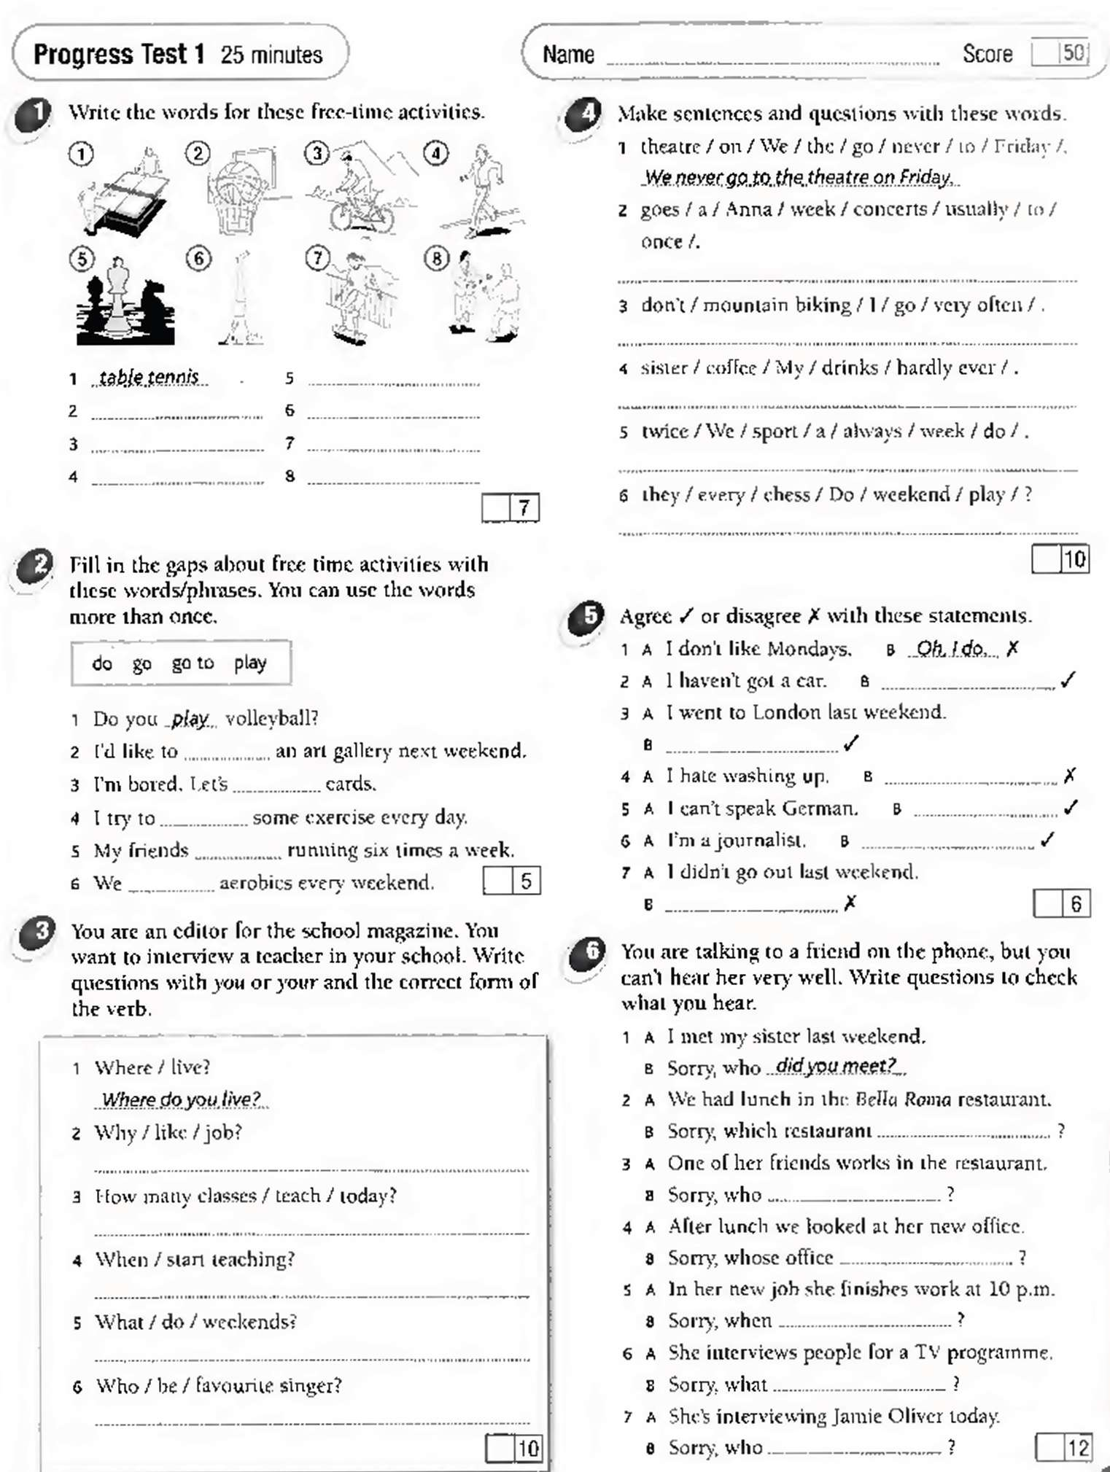
Раздел 1: «Work, Rest and Play»

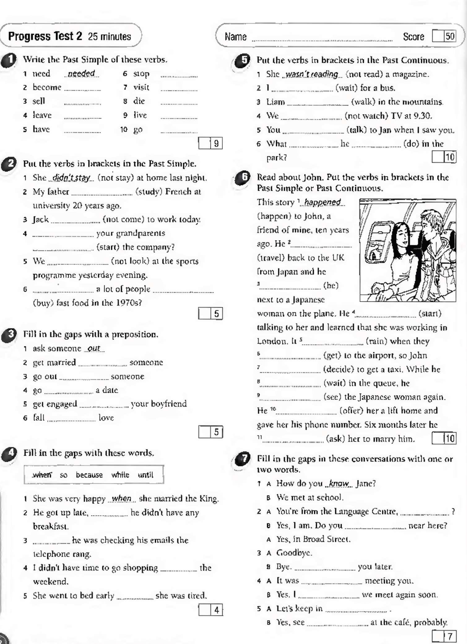
Раздел 2: «Beginnings»

Present Simple and Present Continuous
Var -1
Chose the correct variant:
- Tom ________ in politics.

- isn’t interested
- not interested
- doesn’t interested
- don’t interested

- “________” “No, she’s out.”

- Is at home your mother?
- Does your mother at home?
- Is your mother at home?
- Are your mother at home?

- Look at Sue! ________ her new hat.

- She wearing
- She has wearing
- She is wearing
- She wears

- You can turn off the television. ________ it.

- I’m not watch
- I’m not watching
- I not watch
- I don’t watching

- The Earth ________ round the Sun.

- going
- go
- goes
- is go

- Tom lives near us. We ________ him.

- often see
- see often
- often seeing
- are often seeing

- ________ near here?

- Do your friends live
- Are your friends live
- Does your friends live
- Do your friends living

- Please be quiet. ________.

- I working
- I work
- I’m working
- I’m work

- What ________ at the weekend?

- do you usually
- are you usually doing
- are you usually do
- do you usually do

- Mr. and Mrs. Harris ________ any children.

- don’t have
- doesn’t have
- no have
- hasn’t got

Present Simple and Present Continuous
Var -2
Chose the correct variant:
  - ______. Can you close the window, please?

- I cold
- I’m cold
- I have cold
- It has cold

  - “How much ________?” “Fifty pence.”

- are these postcards
- is these postcards
- these postcards
- do these postcards

  - “________ today? “No, he’s at home.”

- Is working Paul
- Is work Paul
- Is Paul work
- Is Paul working

  - Look, there’s Sally! ________?

- Where she is going
- Where she go
- Where is she going
- Where she going

  - The Moon ________ round the Earth.

- going
- go
- goes
- is go

  - We ________ television very often.

- not watch
- doesn’t watch
- don’t watch
- don’t watching

  - I don’t understand this sentence. What ________?

- mean this word
- means this word
- does mean this word
- does this word mean

  - Tom ________ a shower every morning.

- has
- having
- is having
- have

  - Diane isn’t feeling well. ________ a headache.

- She have
- She have got
- Is have
- She has got

  - Jane usually … coffee in the mornings.

- drink
- drinks
- drink
- drink

БАЗОВЫЙ МОДУЛЬ № 2
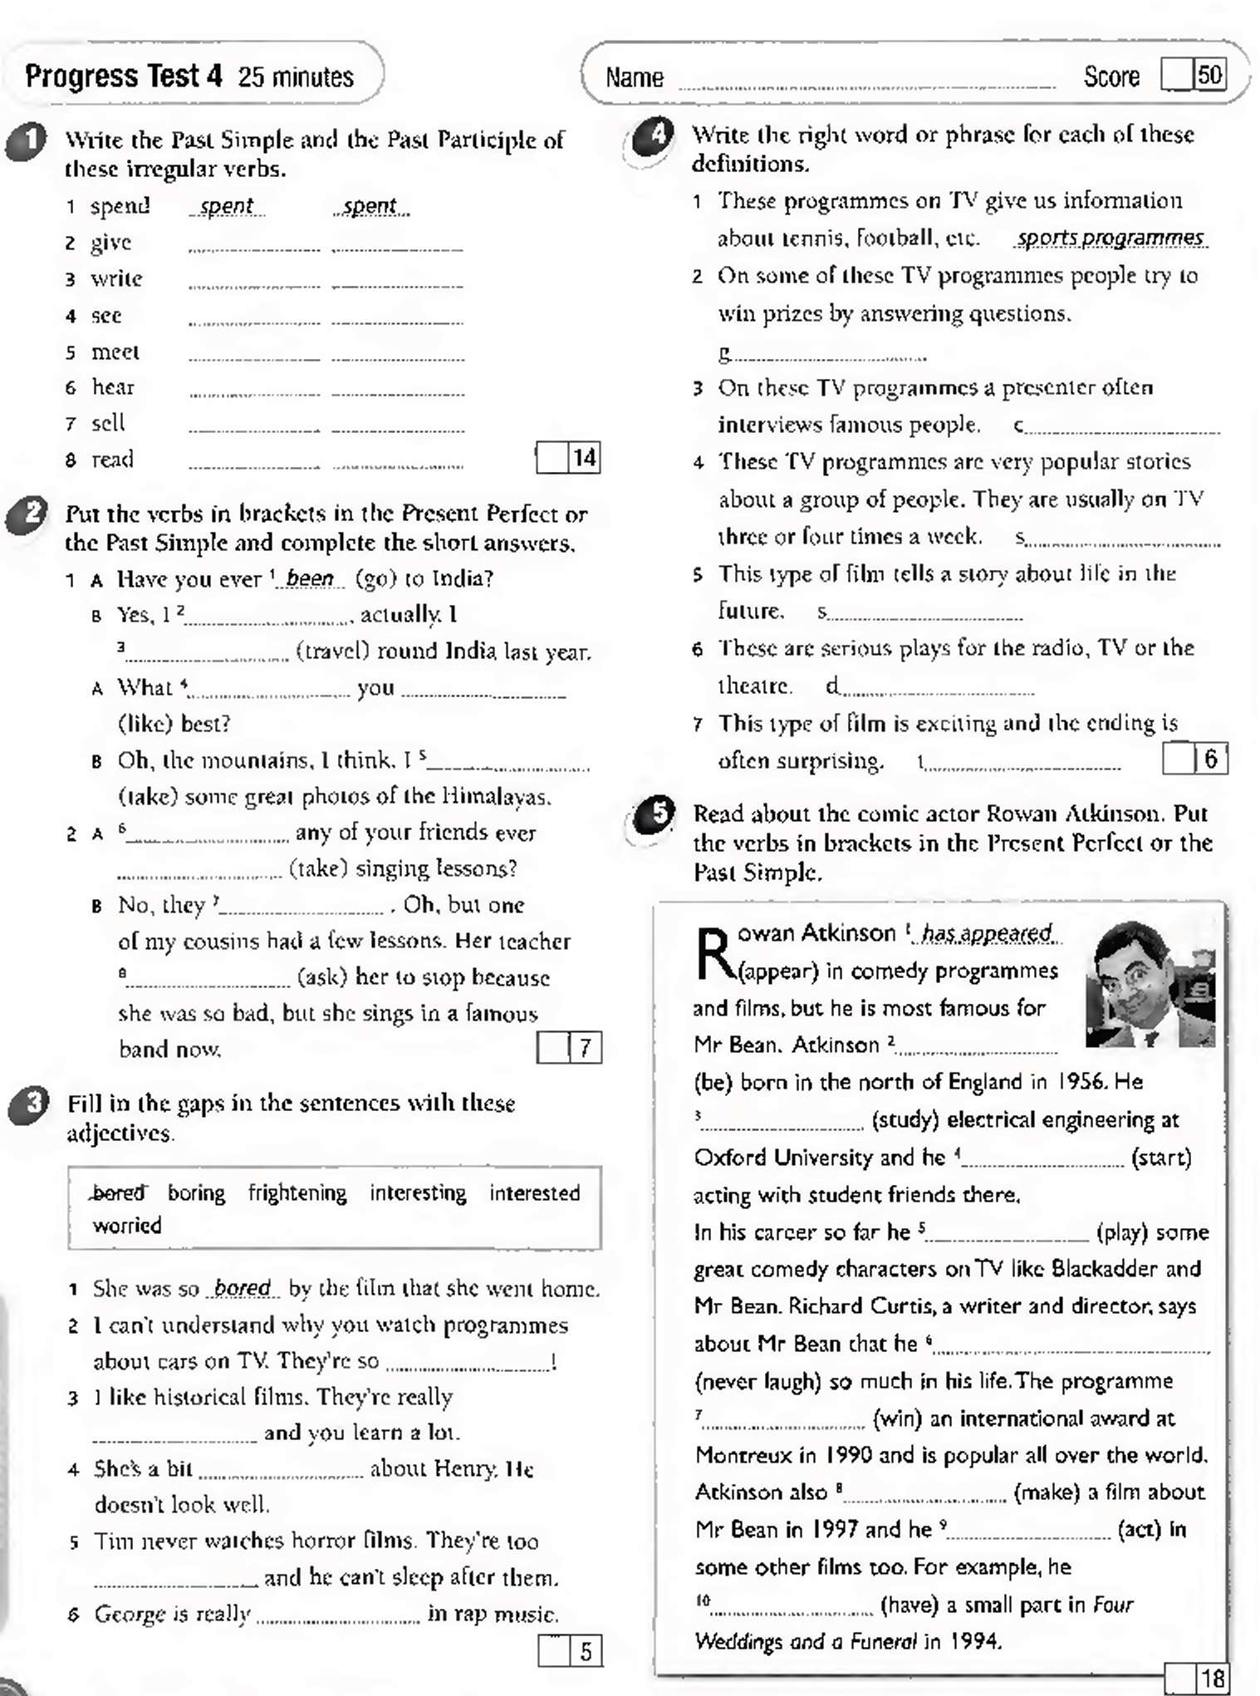
Раздел 3: «That’s Entertainment!»

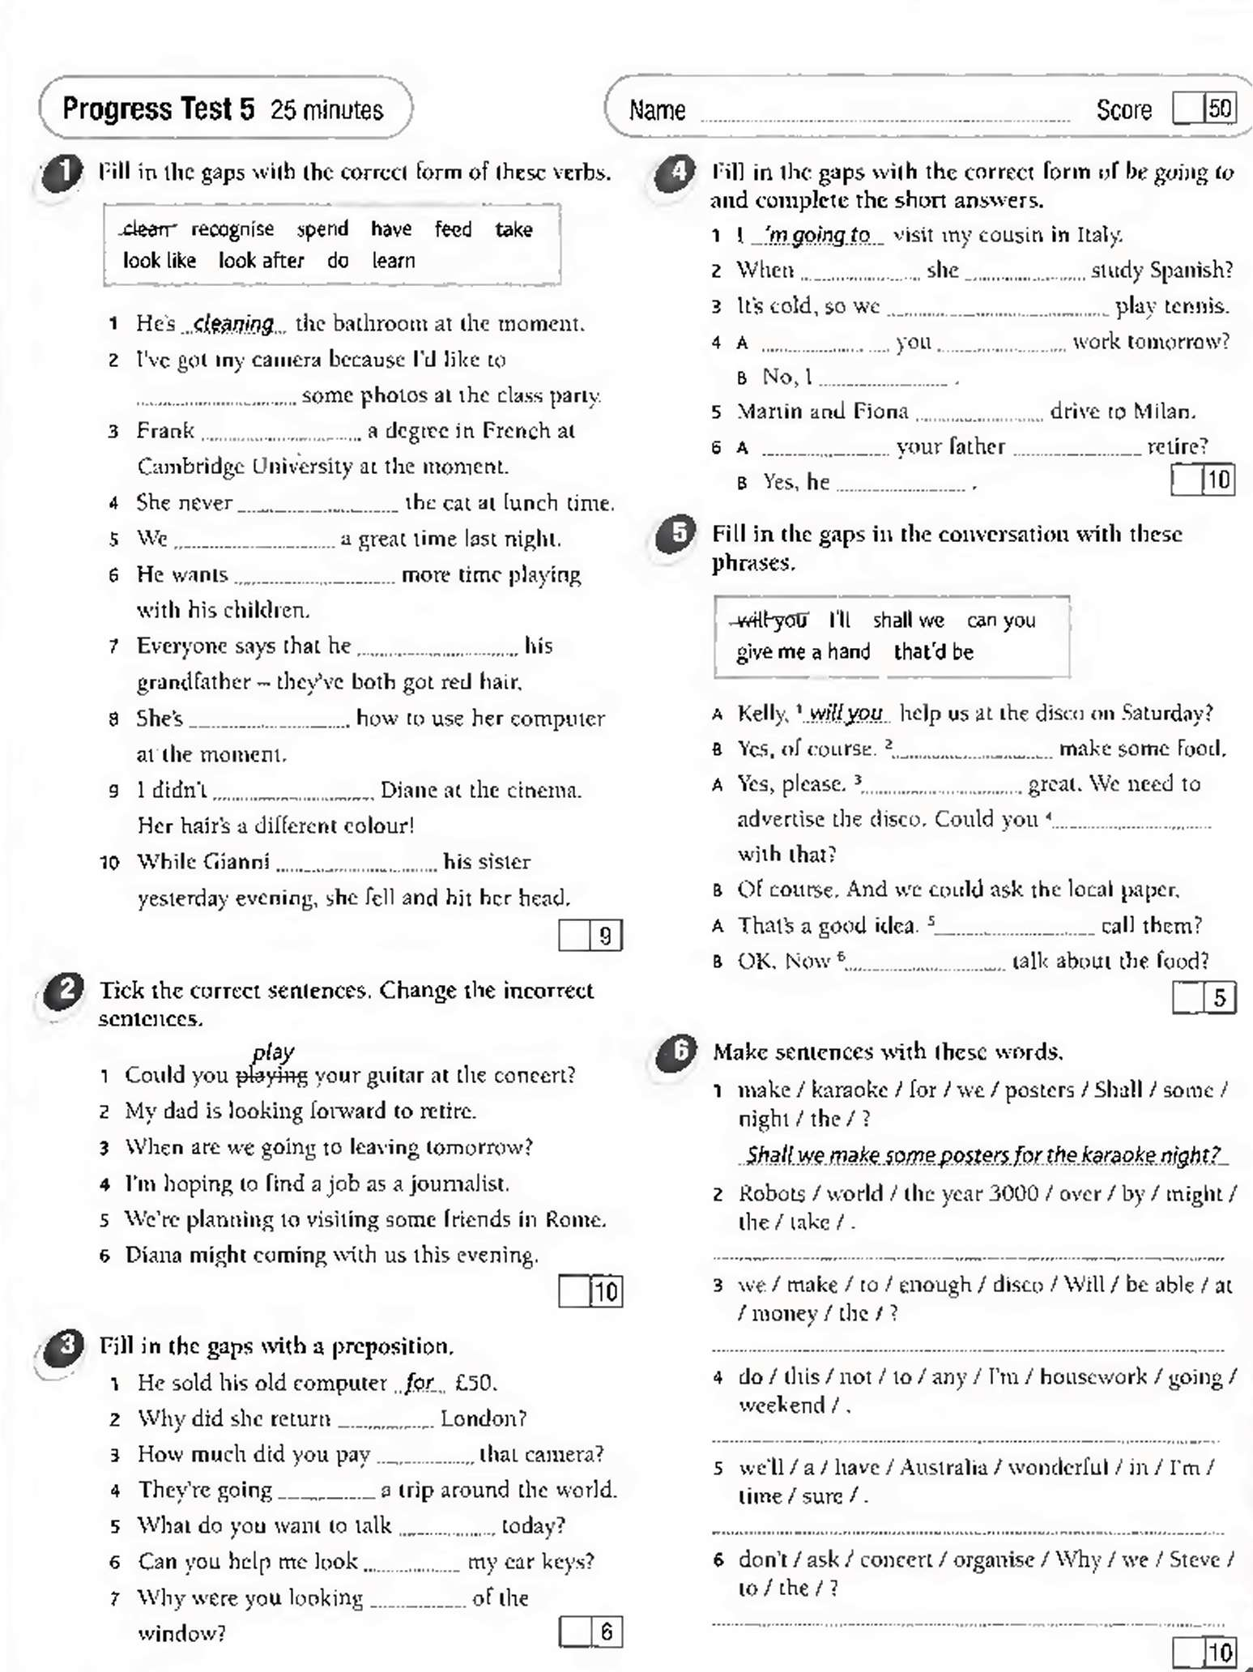
Раздел 4: «Into the Future»

Тест по английскому языку "Degrees of Comparison"
К каждому вопросу даны несколько вариантов ответа. Выберите тот, который считаете правильным.
1. This is ..... story in this book. I liked it best of all.
a | more interesting
b | the most interesting
c | not so interesting
2. The more you know ..... you forget. So why study?
a | more
b | the most
c | the more
3. Their children are not well-behaved. Actually they are ..... children I’ve ever seen.
a | badly-behaved
b | worse-behaved
c | the worst-behaved
4. Paul is very smart; in fact he is ..... boy among his classmates.
a | more intelligent
b | the most intelligent
c | as intelligent
5. The dog started to run. It ran ..... and soon disappeared in the distance.
a | faster and faster
b | the faster and the faster
c | the fastest
6. This dress is ..... expensive than that one.
a | a bit less
b | the least
c | not so
7. He didn't want anyone to see him so he took a seat in ..... corner of the room.
a | the far
b | the father
c | the farthest
8. We are going to be late for the concert. Can you walk ..... ?
a | a lot faster
b | a bit faster
c | the fastest
9. They’ve got ..... money than they need.
a | less
b | the least
c | little
10. This building is very high. Actually it’s ..... building in the town.
a | more higher
b | the highest
c | higher
11. Richard got ..... good marks than Fred in the examinations.
a | less
b | fewer
c | few
12. I like decent people ..... serious ones.
a | as much as
b | as more as
c | more
13. I didn't like the book; it rather dull. The film is ..... .
a | as interesting
b | more interesting
c | the most interesting
14. Let’s not go by train. Going by bus is ..... .
a | cheap
b | the most cheap
c | a lot cheaper
15. Can you tell me the shortest way to ..... bookstore?
a | the nest
b | the nearest
c | the nearer

БАЗОВЫЙ МОДУЛЬ № 3
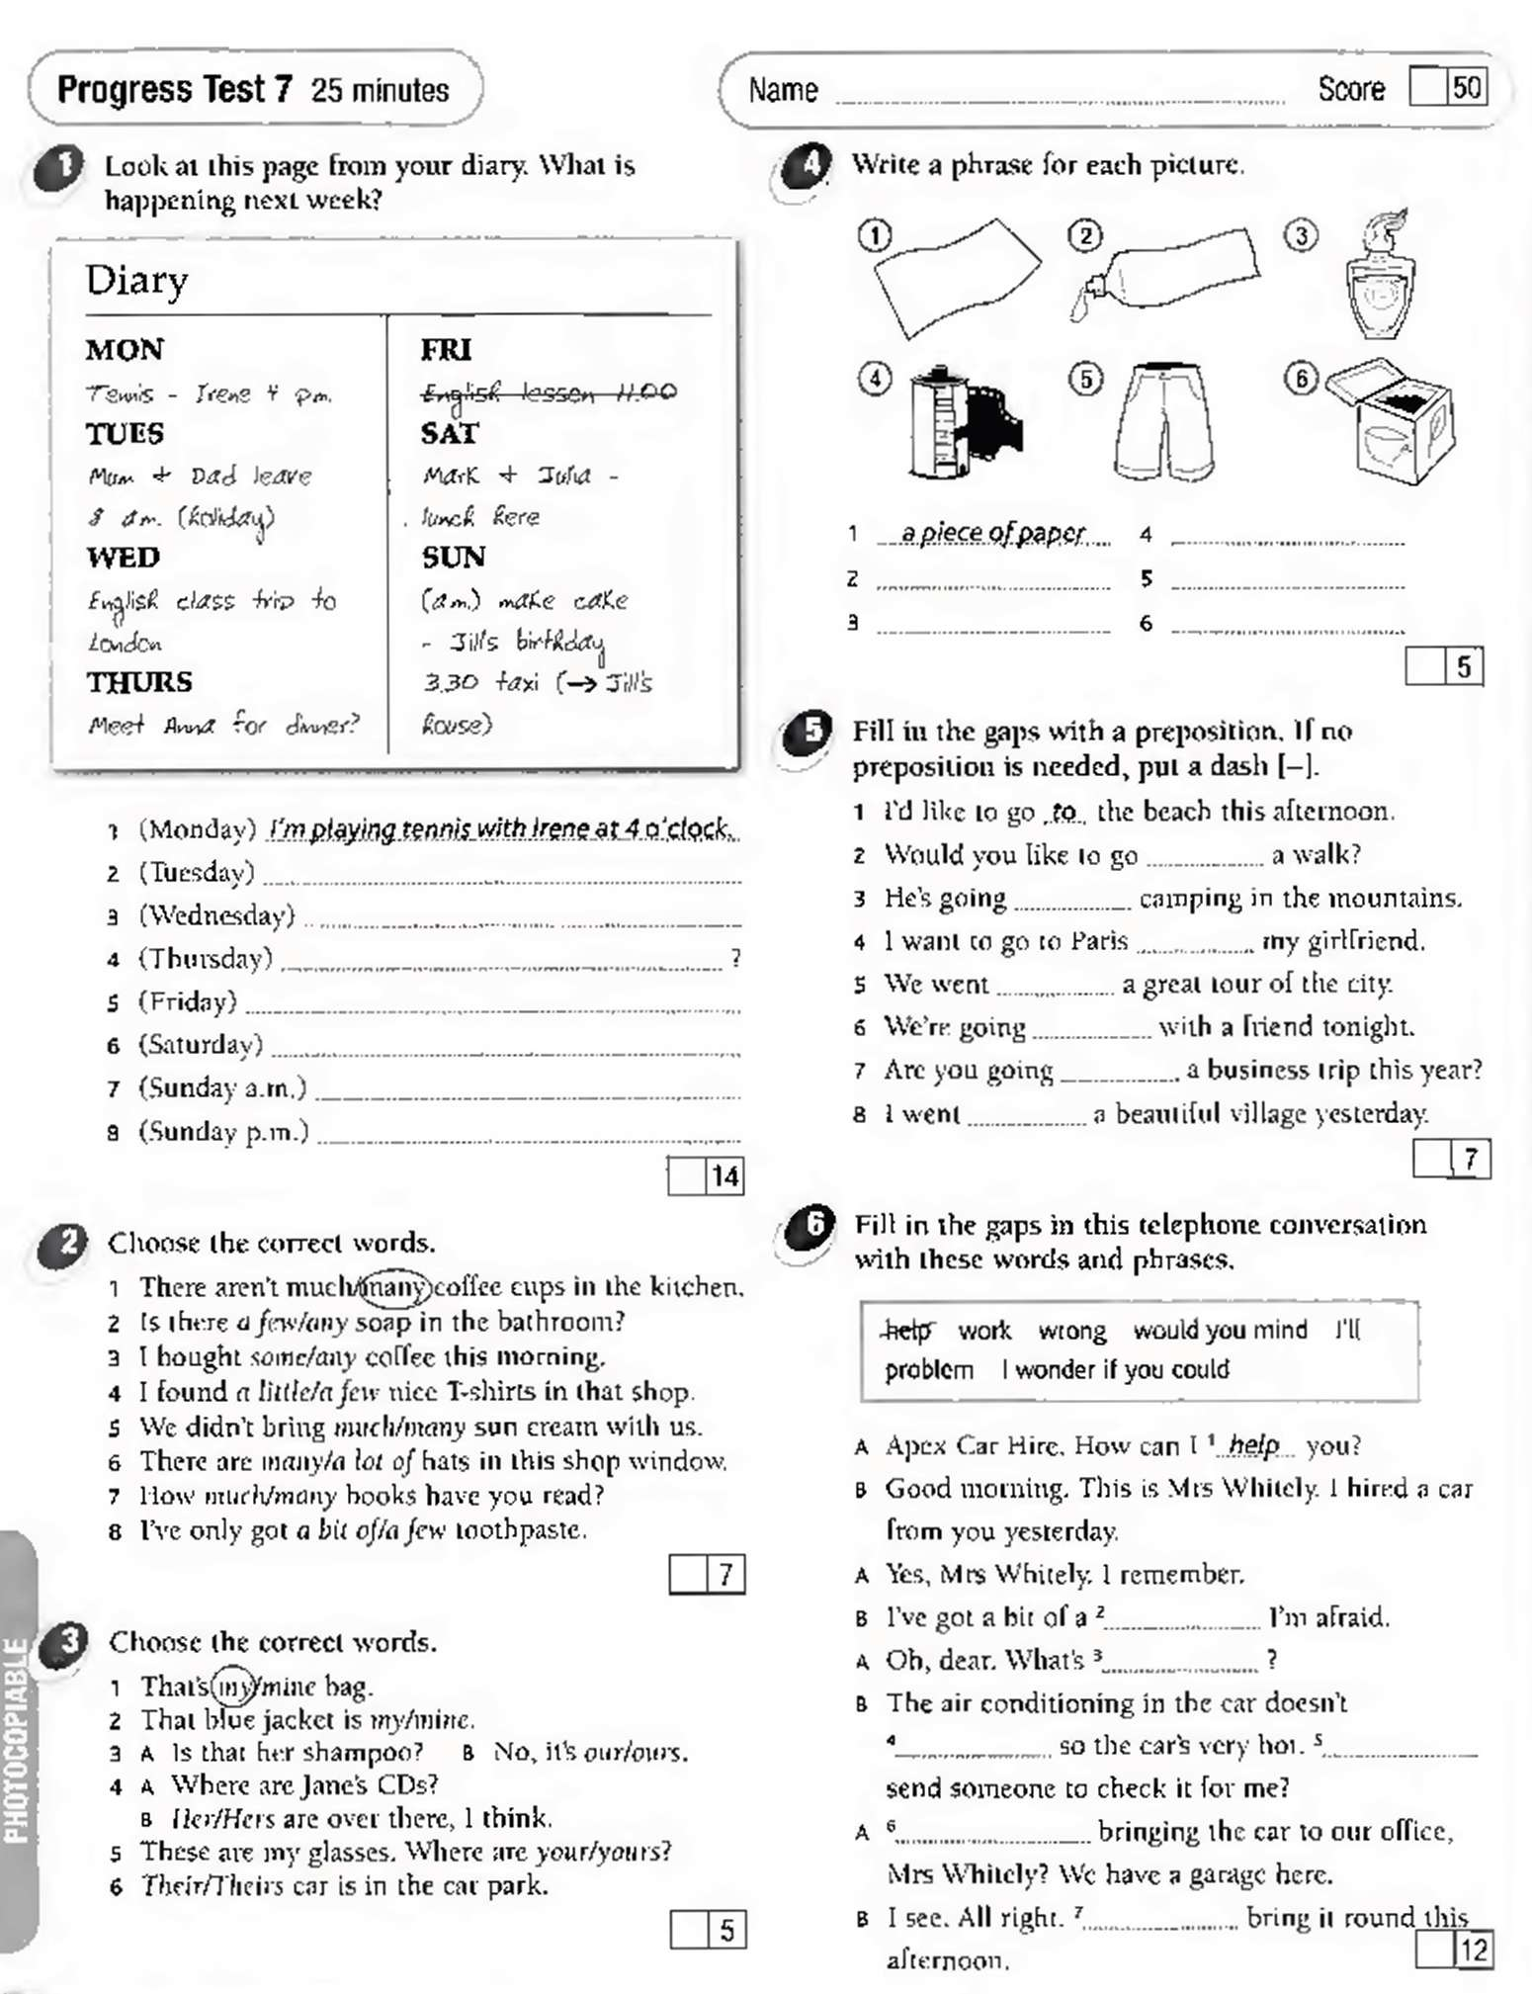
Раздел 5: «You Need a Holiday»

Раздел 6: « Helping Children with Learning Disabilities»

Helping Children with Learning Disabilities

Practical Parenting Tips for Home and School
By understanding the different types of learning disorders and their signs, you can pinpoint the specific challenges your child faces and find a treatment program that works.

Focus on strengths, not just weaknesses
Your child is not defined by his or her learning disability. A learning disability represents one area of weakness, but there are many more areas of strengths. Focus on your child’s gifts and talents. Your child’s life—and schedule—shouldn’t revolve around the learning disability. Nurture the activities where he or she excels, and make plenty of time for them.

Recognize the limitations of the school system
Parents sometimes make the mistake of investing all of their time and energy into the school as the primary solution for their child’s learning disability. It is better to recognize that the school situation for your child will probably never be perfect. Too many regulations and limited funding mean that the services and accommodations your child receives may not be exactly what you envision for them, and this will probably cause you frustration, anger and stress.
Try to recognize that the school will be only one part of the solution for your child and leave some of the stress behind. Your attitude (of support, encouragement and optimism) will have the most lasting impact on your child.
Studying Tips for Different Types of Learners
Tips for visual learners:
- Use books, videos, computers, visual aids, and flashcards.
- Make detailed, color-coded or high-lighted notes.
- Make outlines, diagrams, and lists.
- Use drawings and illustrations (preferably in color).
- Take detailed notes in class.
Tips for auditory learners:
- Read notes or study materials out loud.
- Use word associations and verbal repetition to memorize.
- Study with other students. Talk things through.
- Listen to books on tape or other audio recordings.
- Use a tape recorder to listen to lectures again later.
Tips for kinesthetic learners:
- Get hands on. Do experiments and take field trips.
- Use activity-based study tools, like role-playing or model building.
- Study in small groups and take frequent breaks.
- Use memory games and flash cards.
- Study with music on in the background.

Recognizing stress in your child
It’s important to be aware of the different ways in which stress can manifest. Your child may behave very differently than you do when he or she is under stress. Some signs of stress are more obvious: agitation, trouble sleeping, and worries that won’t shut off. But some people—children included—shut down, space out, and withdraw when stressed. It’s easy to overlook these signs, so be on the lookout for any behavior that’s out of the ordinary.

Encouraging healthy emotional habits
In addition to healthy physical habits, you can also encourage children to have healthy emotional habits. Like you, they may be frustrated by the challenges presented by their learning disability. Try to give them outlets for expressing their anger, frustration, or feelings of discouragement. Listen when they want to talk and create an environment open to expression. Doing so will help them connect with their feelings and, eventually, learn how to calm themselves and regulate their emotions.
Tips for taking care of yourself
- Learn how to manage stress in your own life. Make daily time for yourself to relax and decompress.
- Keep the lines of communication open with your spouse, family, and friends. Ask for help when you need it.
- Take care of yourself by eating well, exercising, and getting enough rest.
- Join a learning disorder support group. The encouragement and advice you’ll get from other parents can be invaluable.
- Enlist teachers, therapists, and tutors whenever possible to share some of responsibility for day-to-day academic responsibilities.

Тест "Articles"
К каждому вопросу даны несколько вариантов ответа. Выберите тот, который считаете правильным.

1. Moscow is on ......
a | Moskva River
b | a Moskva River
c | the Moskva River
2. My friend likes to eat ......
a | fish
b | a fish
c | the fish
3. Are you studying foreign languages at school, like .....?
a | French
b | a French
c | the French
4. Is there ..... in the street?
a | school
b | a school
c | the school
5. It is important sometimes to stop and look around you at all the wonderful things ......
a | nature
b | in nature
c | in the nature
6. My father is ......
a | engineer
b | an engineer
c | the engineer
7. Could you close ....., please?
a | door
b | a door
c | the door
8. Great Britain consists of ..... parts.
a | three
b | a three
c | the three
9. She is very good at ......
a | painting
b | a painting
c | the painting
10. It is washed by the waters of ......
a | Atlantic Ocean
b | a Atlantic Ocean
c | the Atlantic Ocean

Лист внесения изменений
Дополнения и изменения в учебной программе на 2017/2018 учебный год
В учебную программу вносятся следующие изменения:
1. В соответствии с приказом «О направленности (профиле) основных профессиональных образовательных программ в КГПУ им. В.П. Астафьева» от 07.02.2017 №36(п) в рабочей программе дисциплины и в фонде оценочных средств для проведения текущего контроля и промежуточной аттестации обучающихся термин «профиль» изменен на «направленность (профиль) образовательной программы».
2. В соответствии с приказом «О внесении изменений в Положение о формировании ФОС для текущего контроля успеваемости, промежуточной и итоговой аттестации обучающихся по образовательным программам высшего образования — программам бакалавриата, программам специалитета, программам магистратуры, программам подготовки научно-педагогических кадров в аспирантуре в ФГБОУ ВО «КГПУ им. В.П.Астафьева»» от 01.03.2017 №98(п) в фонд оценочных средств для проведения текущего контроля и промежуточной аттестации обучающихся внесены изменения в Приложении 1 п. 3.2.1:
Прежнее наименование уровня | Новое наименование уровня
«высокий уровень сформированности компетенций (87-100 баллов) отлично / зачтено» | «продвинутый уровень сформированности компетенций (87-100 баллов) хорошо / зачтено»
«продвинутый уровень сформированности компетенций (73-86 баллов) отлично / зачтено» | «базовый уровень сформированности компетенций (73-86 баллов) хорошо / зачтено»
«базовый уровень сформированности компетенций (60-72 баллов) удовлетворительно / зачтено» | «пороговый уровень сформированности компетенций (60-72 баллов) удовлетворительно / зачтено»
Рабочая программа пересмотрена и одобрена на заседании кафедры
"10" мая 2017 г., протокол № 9
Внесенные изменения утверждаю:
Заведующий кафедрой иностранных языков, профессор В.И. Петрищев
Директор института д.филос.н., профессор Е.А. Викторук
"24" мая 2017 г.

ЭКСПЕРТНОЕ ЗАКЛЮЧЕНИЕ
на фонд оценочных средств для проведения текущего контроля и
промежуточной аттестации обучающихся по дисциплине
«Иностранный язык»

Направление подготовки 44.04.03 Специальное (дефектологическое) образование
Направленность (профиль) образовательной программы: «Психолого-педагогическая реабилитация лиц с ограниченными возможностями здоровья », магистратура, по заочной форме обучения

Шишкиной Татьяной Александровной, кандидатом филологических наук, доцентом, проведена экспертиза фонда оценочных средств (ФОС) РПД дисциплины Б1.Б4 «Иностранный язык», разработанной ст.преподавателем кафедры иностранных языков КГПУ им. В.П. Астафьева Гриневой О. А.
Разработчиком представлен комплект документов, включающий:
1) перечень компетенций с указанием этапов их формирования в процессе изучения дисциплины, которыми должен овладеть обучающийся в результате освоения дисциплины «Иностранный язык»;
2) тестовые задания, вопросы и задания к зачету;
3) методические материалы, определяющие процедуру проведения оценивания.
Рассмотрев представленные на экспертизу материалы, эксперт пришел к следующим выводам:
ФОС по дисциплине Б1.Б4 «Иностранный язык», соответствует требованиям, предъявляемым к структуре, содержанию ФОС ОПОП ВО по направлению подготовки 44.04.03 Специальное (дефектологическое) образование, Направленность (профиль) образовательной программы: «Психолого-педагогическая реабилитация лиц с ограниченными возможностями здоровья».
1. Перечень формируемых компетенций, которыми должен овладеть обучающийся в результате освоения ОПОП ВО, соответствует:
1.1.1. ФГОС ВО «Образование и педагогические науки» по направлению
подготовки 44.04.03 Специальное (дефектологическое) образование
Направленность (профиль) образовательной программы: «Психолого-педагогическая реабилитация лиц с ограниченными возможностями здоровья»;
1.1.2. Положению о формировании фонда оценочных средств для
текущего контроля успеваемости, промежуточной и итоговой
аттестации обучающихся по образовательным программам
магистратуры в федеральном государственном бюджетном
образовательном учреждении высшего образования «Красноярский
государственный педагогический университет им. В.П. Астафьева».
2. Материалы для оценки результатов освоения ОПОП ВО:
1) разработаны на основе принципов валидности, эффективности,
надежности, объективности;
2) соответствуют требованиям к составу и взаимосвязи оценочных
средств, полноте по количественному составу оценочных средств и
позволяют объективно оценить результаты обучения, уровни
сформированности компетенций.
3. Методические материалы ФОС содержат четко формулированные
рекомендации по проведению процедуры оценивания результатов
обучения и сформированности компетенций.
4. Направленность ФОС соответствует целям ОПОП ВО магистратуры:
44.04.03 Специальное (дефектологическое) образование, Направленность (профиль) образовательной программы: «Психолого-педагогическая реабилитация лиц с ограниченными возможностями здоровья».
5. Объем ФОС соответствует учебному плану подготовки.
6. Качество оценочных средств и ФОС обеспечивают объективность и
достоверность результатов при проведении оценивания с различными
целями.

Таким образом, структура, содержание, объем и качество (ФОС) РПД дисциплины Б1.Б4 «Иностранный язык», соответствует требованиям, предъявляемым к структуре, содержанию ФОС ОПОП ВО по направлению подготовки 44.04.03 Специальное (дефектологическое) образование, Направленность (профиль) образовательной программы: «Психолого-педагогическая реабилитация лиц с ограниченными возможностями здоровья» и отвечают предъявляемым требованиям.
